
《电子创新实践》课程实验报告

系 （院）： 计算机与信息学院
专 业： 电子信息工程
班 级： 电信工18-2班
姓 名： ****
学 号： **********
指导教师： ***，***，***
学年学期: 2019 ~ 2020 学年 第一学期

2019年12月

实验名称：以多种方式点亮led
- 实验目的
- 了解单片机工作基本原理；
- 了解c语言编程和将代码烧录如单片机过程；
- C语言编程以多种方式点亮led；
二、实验原理
1、P0端口拉低发光二极管（led）点亮， 反之则灭；
2、使用延时函数实现间隔时间点亮Led；
3、通过位运算实现8个led等的动态点亮；
三、实验总体设计框图
按键1，Led同步闪烁，间隔500ms
按键2，从Led1点亮，间隔500ms点亮一个，点亮Led8后重新开始
按键3，循环点亮Led
按键4，Led从两侧向中间循环点亮
按键判断

四、实验硬件原理图
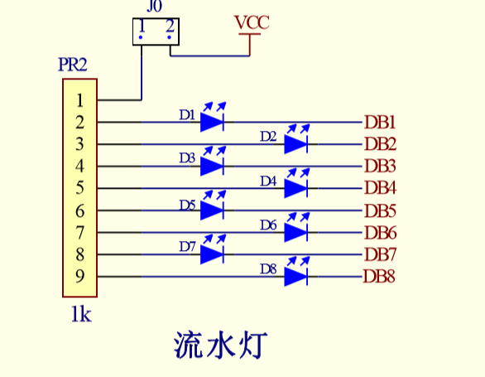
五、实验软件流程图
Main()函数
Key()
按键判断点亮方式
方式一
方式二
方式四
方式三
Do something

六、实验分析及思考题
通过实验可以实现使用独立按键切换Led点亮方式;

七、实验中遇到的问题、解决方法及实验感想
1、因为没有使用中断， 所以只能实现一种方式点亮Led过程阶数之后， 然后通过按键钱换到另一种点亮方式。

实验名称：用数码管显示自己学号
- 实验目的
- 了解单片机驱动数码管基本原理
- 掌握使用c语言编写程序；
- 熟悉数码管的使用；
- 实验原理
数码管动态显示的特点是将所有位数码管的段选线并联在一起，由位选线控制是哪一位数码管有效。选亮数码管采用动态扫描显示。所谓动态扫描显示即轮流向各位数码管送出字形码和相应的位选，利用发光管的余辉和人眼视觉暂留作用，使人的感觉好像各位数码管同时都在显示。
- 实验总体设计框图
按键1，学号从左侧移入，间隔500ms移入一位
按键2，学号从左侧移入，间隔200ms移入一位

按键3，学号从右侧移入，间隔500ms移入一位

按键4，学号从右侧移入，间隔200ms移入一位

按键判断

四、实验硬件原理图
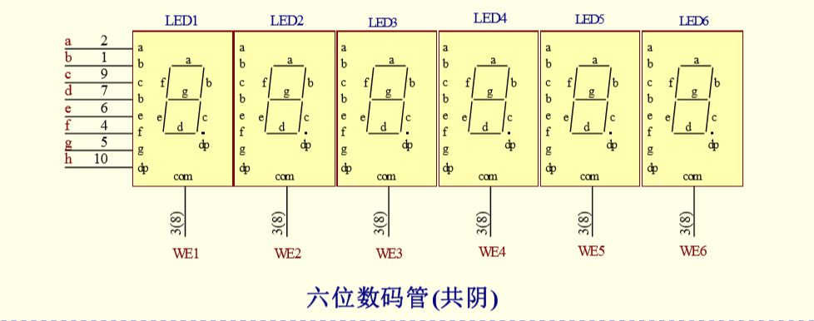
五、实验软件流程图
Main()函数
Key()
按键判断学号移入方式
方式一
方式二
方式四
方式三
Do something
六、实验分析及思考题
1、通过位选和段选控制数码管；
2、通过独立按键控制显示方式；
3、通过软件延时控制显示间隔；
七、实验中遇到的问题、解决方法及实验感想
无；

实验名称：通过A/D采集模拟量的输入并在液晶屏上显示
一、实验目的
1、了解AD/DA换的基本概念
2、学会使用A/D接受光敏电阻、热敏电阻、电位器数据；
3、掌握1602液晶显示屏的使用
二、实验原理
1、ADC把模拟量变为数字量，用数字量近似表示模拟量；
2、PCF8591是8位CMOS数据采集器件，具有4个模拟输入、一个输出和一个穿行I2C总线接口。
三、实验总体设计框图
液晶屏第一行左侧显示CH0,后跟PCF8591通道0所采取的值
液晶屏第一行右侧显示CH0,后跟PCF8591通道1所采取的值

液晶屏第二行左侧显示CH0,后跟PCF8591通道2所采取的值

液晶屏第二行右侧显示CH0,后跟PCF8591通道3所采取的值

四、实验硬件原理图
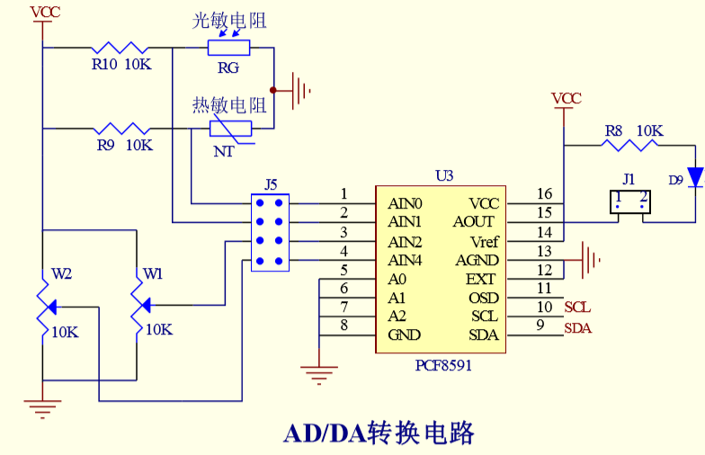
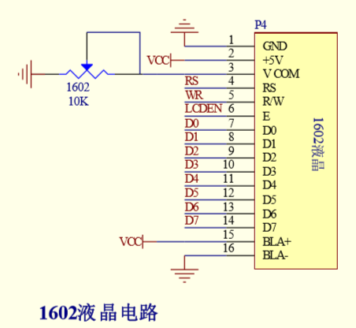

五、实验软件流程图
Main()函数
关闭数码管
向1602写入CH%
读取PCF8591通道%的值，在1602上显示
4个通道
六、实验分析及思考题
可以实现从PCF8591四个通道读取数据并显示在1602上。
七、实验中遇到的问题、解决方法及实验感想
1、问题：
（1）从PCF8591通道上读取的数据写到1602上是乱码；
（2）从PCF8591各通道数据不对应；
2、解决方法：
（1）对应问题一，将每一位的数据转换为ASCII编码格式再写到1602上；
（2）对应问题二，若要单独获取某个通道的数据，则需要将四个通道全部读取一遍，即使不需要这些通道的数据；
3、实验感想：
遇到问题许多从多个角度分析， 多进行实验，试错的过程也是积累经验的过程。

实验名称：在示波器上输出可调的正弦波、三角波和锯齿波
一、实验目的
1、了解D/A转换的基本概念；
2、掌握使用单片机产生正弦波、三角波和锯齿波的方法；
3、掌握通过c语言编写代码进行数模转换的能力；
二、实验原理
1、在代码中定义各波形的离散点， 通过D/A转换将数字信号转换为模拟信号，并在示波器上观测；
2、PCF8691的输出端口作为D/A转换；
三、实验总体设计框图
按键1，PCF8591输出直流电压，1602显示电压值
按键2，PCF8591输出正弦波，1602显示频率f和周期T
按键3，PCF8591输出三角波，1602显示频率f和周期T
按键4，PCF8591输出锯齿波，1602显示频率f和周期T

按键判断

- 实验硬件原理图

- 实验软件流程图
Main()函数
Key()
按键判断显示波形
直流
正弦波
锯齿波
三角波
Do something
按键扫描更改幅度，频率
- 实验分析及思考题
经过实验可以实现低频率下的幅度， 频率可调
- 实验中遇到的问题、解决方法及实验感想
- 遇到问题：
- 输出波形曲线不够光滑；
- 部分矩阵按键不能使用；
- 频率可调范围较小；
- 解决方法：
- 针对问题一， 比原来增加两倍的采样点；
- 针对问题二，因为端口的冲突导致部分矩阵按键不能正常使用， 因此选用端口不冲突的按键；
- 针对问题三， 由于单片机晶振频率较低，无法产生高频率波形；
- 实验感想：
了解了数字信号转换为模拟信号的基本流程。遇到问题要从多个角度分析，多进行实验。

附录
实验一代码
#include<reg52.h>
#include<intrins.h>
#include"delay.h"
sbit s2 = P3^4;
sbit s3 = P3^5;
sbit s4 = P3^6;
sbit s5 = P3^7;
#define led P1
int x, j, k;

void Key1(){
if(s2 == 0 ){
delay10ms();
if( s2 == 0 ){
//while(1){
led = 0X00;
delay500ms();
led = 0XFF;
delay500ms();}
//}
}
}
void Key2(){
if(s3 == 0){
delay10ms();
if(s3 == 0){
//while(1){
led = 0XFF;
delay500ms();
for(k = 0; k < 8 ;k++){
x = led;
led = led & (~1<<j++);
delay500ms();
}
delay1s();
if(k == 8){
j = 0;
k = 0;
}

//}
}
}
}
void Key3(){
int i;
if(s4 == 0){
delay10ms();
if(s4 == 0){
//while(1){
led = 0XFE;
delay500ms();

for(i=1;i<7;i++)
{
led=_crol_(led,1);
delay500ms();
}
led=0x7f;//1111 1101
delay500ms();
for(i=1;i<7;i++)
{
led=_cror_(led,1);
delay500ms();
}
//}
}
}
}
void Key4(){

int i;
if( s5==0 ){
delay10ms();
if( s5==0 ){
//while(1){
int x = 0X01;
int y = 0X80;
led = ~(x^y);
delay500ms();
for( i = 0; i < 3; i++){
x = _crol_(x, 1);
y = _cror_(y, 1);
//led = ~((x^y)^(~led));
led = ~(x^y);
delay500ms();
}
//}
}
}

}
void main(){
while(1){
Key1();
Key2();
Key3();
Key4();
}
}
实验二代码
#include<reg52.h>
#include <intrins.h>
#define uint unsigned int
#define uchar unsigned char
sbit s2=P3^4;
sbit s3=P3^5;
sbit s4=P3^6;
sbit s5=P3^7;
sbit dula=P2^6;
sbit wela=P2^7;
uchar i;
uchar j;
uchar k;
uint count=0;
uchar du[]={0x00,0x00,0x00,0x00,0x00,0x5b,0x3f,0x06,0x7f,0x5b,0x06,
0x5b,0x06,0x06,0x66,0x00,0x00,0x00,0x00,0x00,0x00};
uchar we[]={0x7e,0x7d,0x7b,0x77,0x6f,0x5f};

/*1MS为单位的延时程序*/
void delay(uchar x)
{
uchar j;
while(x--){
for(j=0;j<125;j++);
}
}

void delay10ms(){
int i = 980;
while(i--);
}
void Key1(){
if( s2==0 ){
delay10ms();
if( s2 == 0 ){
for(j=0;j<15;j++){
for(i=0;i<6;i++){

P0=0XFF;
delay(1);
wela=1;
delay(1);
wela=0;

dula=0;
P0 = du[20-i-count];
dula=1;
dula=0;

wela=0;
P0=we[5-i];
wela=1;
wela=0;

delay(1);
}
}
count++;
if(count>=16) count=0; //重新循环
}
}
}

void Key2(){
if( s3==0 ){
delay10ms();
if( s3 == 0 ){
for(j=0;j<7;j++){
for(i=0;i<6;i++){

P0=0XFF;//关掉
delay(1);
wela=1;
delay(1);
wela=0;

dula=0;
P0 = du[20-i-count];
dula=1;
dula=0;

wela=0;
P0=we[5-i];
wela=1;
wela=0;

delay(1);
}
}
count++;
if(count>=16) count=0; //重新循环
}
}
}
void Key3(){
if( s4 == 0 ){
delay10ms();
if( s4 == 0 ){
for(j=0;j<15;j++){
for(i=0;i<6;i++){

P0=0XFF;//关掉
delay(1);
wela=1;
delay(1);
wela=0;

dula=0;
P0 = du[i+count];
dula=1;
dula=0;

wela=0;
P0=we[i];
wela=1;
wela=0;

delay(1);
}
}
count++;
if(count>=16) count=0; //重新循环
}
}
}
void Key4(){
if( s5 ==0 ){
delay10ms();
if( s5 == 0 ){
for(j=0;j<7;j++){
for(i=0;i<6;i++){

P0=0XFF;//关掉
delay(1);
wela=1;
delay(1);
wela=0;

dula=0;
P0 = du[i+count];
dula=1;
dula=0;

wela=0;
P0=we[i];
wela=1;
wela=0;

delay(1);
}
}
count++;
if(count>=16) count=0; //重新循环
}
}
}
void main()
{
while(1){
Key1();
Key2();
Key3();
Key4();
}
}
实验三代码
#include<reg52.h>
#include<intrins.h>
#define uchar unsigned char
#define uint unsigned int
#define PCF8591ADDR 0X90 //PCF8591硬件地址
#define I2cRead 1 //I2C读方向位
#define I2cWrite 0 //I2C写方向位
#define CH0 0 //AD通道0
#define CH1 1 //AD通道1
#define CH2 2 //AD通道2
#define CH3 3 //AD通道3
#define DAout 0x40 //DA输出命令
sbit SCL = P2^1; //I2C时钟总线
sbit SDA = P2^0; //I2C数据总线
sbit dula = P2^6;
sbit wela = P2^7;
sbit rs=P3^5;
sbit rw=P3^6;
sbit lcden=P3^4;
uchar i, j;
uchar num;
uchar target; //电位器显示
uchar number; //温度和光敏示数
//bit write=0;
bit AckFlag;//应答标志位
uchar code table1[]="CHO:";
uchar code table2[]="CH1:";
uchar code table3[]="CH2:";
uchar code table4[]="CH3:";
void delay(uint x)
{
for(i=x;i>0;i--)
{
for(j=120;j>0;j--);
}
}

void delay5us()
{
_nop_();
}
void I2cStart()
{
//时钟总线为高电平期间数据总线又高变低产生起始型号
SCL = 1;
SDA = 1;
delay5us();//状态保持5us
SDA = 0;
delay5us();//状态保持5us
}
void I2cStop()
{
//时钟总线为高电平期间，数据总线从高变低产生终止信号
SCL = 0;
SDA = 0;
SCL = 1;
delay5us();//状态保持5us
SDA = 1;
delay5us();//状态保持5us
}
bit ReadACK()
{
SCL = 0;//拉低时钟总线，允许从机控制SDA
SCL = 1;//拉高，读SDA
delay5us();
if(SDA)//NOACK
{
SCL = 0;
return(1);//返回1
}
else//ACK
{
SCL = 0;
return(0);//返回0
}
}
void SendACK(bit i)
{
SCL = 0;//拉低时钟总线，允许主机控制SDA
if(i) //发非应答
SDA = 1;
else //发应答
SDA = 0;
SCL = 1; //拉高总线，让从机读SDA
delay5us();//保持5us
SCL = 0; //拉低时钟总线，允许SDA释放
SDA = 1;//释放数据总线
}
void I2cSendByte(uchar DAT)
{
for(i=0; i<8; i++) //分别写8次，每次写1位
{
SCL = 0;//拉低时钟总线，允许SDA变化
if(DAT & 0x80)//先写数据最高位
SDA = 1; //写1
else
SDA = 0; //写0
SCL = 1; //拉高时钟，让从机读SDA
DAT <<= 1; //为发送下一位左移1位
}
SCL = 0; //拉低时钟总线，允许SDA释放
SDA = 1;//释放数据总线
}
uchar I2cReadByte()
{
uchar i, DAT;
for(i=0; i<8; i++)//分别读8次，每次读一位
{
DAT <<= 1; //数据左移1位，准备接收一位
SCL = 0; //拉低时钟总线，允许从机控制SDA变化
SCL = 1; //拉高时钟总线，读取SDA上的数据
if(SDA)
DAT |= 0X01;//为1则写1，否则不行执行写1，通过左移补0
}
return(DAT); //返回读出的数据
}
uchar PCF8591Read(uchar Ctrl)
{
uchar DAT;
I2cStart();//I2C起始信号
I2cSendByte(PCF8591ADDR + I2cWrite);//发送器件地址加读写方向位
if(ReadACK())//读从机应答
AckFlag = 1; //NOACK
else
AckFlag = 0; //ACK
I2cSendByte(Ctrl);//发送控制字节
ReadACK();//读从机应答
I2cStart();//再次产生I2C起始信号
I2cSendByte(PCF8591ADDR + I2cRead);//发送器件地址加读写方向位读
if(ReadACK())//读从机应答
AckFlag = 1; //NOACK
else
AckFlag = 0; //ACK
DAT = I2cReadByte();//读一字节
SendACK(1);//主机发送非应答
I2cStop(); //I2C停止信号
return(DAT);//返回读出数据

}
void write_com(uchar com)
{
rs=0; //rs为低电平，写命令， 为高电平， 写数据
rw=0; //rw为低电平，写数据， 为高电平， 读数据
lcden=0; //根据操作时序图， 需要先把使能端设为0， 然后把数据给P0口， 再把使能端设为1
P0=com;
lcden=1; //使能端口
delay(5);
lcden=0;

}
void write_data(uchar dat)
{
rs=1;
rw=0;
lcden=0;
P0=dat;
lcden=1;
delay(5);
lcden=0;

}
void init()
{
write_com(0x38);
write_com(0x08);
write_com(0x01);
write_com(0x06);
write_com(0x0f);
}
void main()
{
P0=0;
dula=0; //关闭数码管
wela=0;
init();
while(1){
write_com(0X80); //默认为0x80
for(num=0;num<4;num++)
{
write_data(table1[num]);
delay(3000);
}
target = PCF8591Read(CH0);
write_data( target/100 + '0' );
write_data((target%100)/10 + '0');
write_data( target%10 + '0' );
write_com(0x88);
for(num=0;num<4;num++)
{
write_data(table2[num]);
delay(3000);

}
target = PCF8591Read(CH1);
write_data( target/100 + '0' );
write_data((target%100)/10 + '0');
write_data( target%10 + '0' );
write_com(0x80+0x40);
for(num=0;num<4 ;num++)
{
write_data(table3[num]);
delay(3000);
}
target = PCF8591Read(CH2);
write_data( target/100 + '0' );
write_data((target%100)/10 + '0');
write_data( target%10 + '0' );
//write_com(0x80+0x44);
write_com(0x80+0x48);
for(num=0;num<4 ;num++)
{
write_data(table4[num]);
delay(3000);
}
target = PCF8591Read(CH3);
write_data( target/100 + '0' );
write_data((target%100)/10 + '0');
write_data( target%10 + '0' );
}
}
实验四代码
#include<reg52.h>
#include"i2c.h"
#define uchar unsigned char
#define uint unsigned int
#define AddWr 0x90 //写数据地址
#define AddRd 0x91 //读数据地址
extern bit ack;
sbit rs=P3^5;
sbit wr=P3^6;
sbit lcden=P3^4; //1602使能端口
sbit dula=P2^6; //数码管段选，位选
sbit wela=P2^7;

uchar key,num,figure,voltage; //figure选择波形
uchar table_1[]="U=V";
uchar table_2[]="f=Hz";
uchar table_3[]="T=s";
uchar code sinWave[]={ //正弦波波表
127,152,176,198,217,233,245,252,
255,252,245,233,217,198,176,152,
127,102,78,56,37,21,9,2,
0,2,9,21,37,56,78,102
};
uchar code triangleWave[]={ //三角波波表
0,16,32,48,64,80,96,112,
128,144, 160, 176, 192, 208,224, 240,
255,240,224,208,192,176,160,144,
128,112,96,80,64,48,32,16
};
uchar code sawtoothWave[]={ //锯齿波表
0,8,16,24,32,40,48,56,
64,72,80,88,96,104,112,120,
128,136,144,152,160,168,176,184,
192,200,208,216,224,232,240,248,
};
uchar code voltage_num[5][3]={//电压数组
"5 ","4 ","2.5"," 2"," 1"};
uchar code freq_num[10][3]={
"50","30","2.5"," 20","10"};
uchar code circle_num[10][5]={
"0.02","0.10","0.20","0.50","0.60"};
uchar j;
uchar array_num1;
uchar delay_time;
void keyscan(); //矩阵键盘
void delay(uchar); //延时函数
void init(); //屏幕初始化
void write_data(uchar); //写数据
void write_com(uchar); //写命令
void display_1(); //显示1
void display_2(); //显示2
bit WriteDAC(unsigned char); //完成AD转换
void delay10ms(){
int i = 980;
while(i--);
}
void delay5us(){
_nop_();
}
void main()
{
int i;
init(); //液晶屏初始化
dula=0; //关闭数码管
wela=0;
while(1)
{
keyscan();
if(num==32) num=0;
switch(figure)
{
case 1: //显示直流电压
WriteDAC(voltage);
write_com(0x80+0x02);
for(j = 0; j <3; j++){ //在液晶屏上显示伏特
write_data(voltage_num[array_num1][j]);
}
break;
case 2: //显示正弦电压
WriteDAC(sinWave[num]);
write_com(0x80+0x02);
for(j = 0;j < 3; j++){ //在液晶屏上显示频率
write_data(freq_num[array_num1][j]);
}
write_com(0x80+0x42);
for(j = 0;j < 4;j++){ //在液晶屏上显示周期
write_data(circle_num[array_num1][j]);
}
//delay(delay_time);
//delay10ms();
//for(i = 0; i < 10; i++){
delay5us();
//}
num++;
break;
case 3: //显示三角波
WriteDAC(triangleWave[num]);
write_com(0x80+0x02);
for(j = 0;j < 3;j++){ //在液晶屏上显示频率
write_data(freq_num[array_num1][j]);
}
write_com(0x80+0x42);
for(j = 0;j < 4;j++){ //在液晶屏上显示周期
write_data(circle_num[array_num1][j]);
}
delay(delay_time);
num++;
break;
case 4: //显示锯齿波
WriteDAC(sawtoothWave[num]);
write_com(0x80+0x02);
for(j = 0;j < 3;j++){ //在液晶屏上显示频率
write_data(freq_num[array_num1][j]);
}
write_com(0x80+0x42);
for(j = 0;j < 4;j++){//在液晶屏上显示周期
write_data(circle_num[array_num1][j]);
}
delay(delay_time);
num++;
break;
}
}
}
void init()
{
write_com(0x38);//显示模式设置
write_com(0x08);//显示关闭
write_com(0x01);//显示清屏
write_com(0x06);//显示光标移动位置
write_com(0x0c);//显示开及光标设置
}
void keyscan()
{
uchar temp;
P3=0xf0;//低四位为低电平，高四位为高电平
temp=P3;//按键列上的值
temp=temp&0xf0;//和原来对比，保持temp的高电位的电平保持原来的，低四位保持0
if(temp!=0xf0)//说明有按键按下
{
delay(10);//抖动处理
if(temp!=0xf0)//再次判断
{
temp=P3;
temp=temp|0X0f;//按位或得到想要值
P3=temp;
key=P3;
switch(key)
{
case 0xee: //按键S6, 直流波形， 电压为5v
init();
display_1();
figure=1;
num=0;
voltage=255;
array_num1=0;
break;
case 0xde: //按键S7，正弦波
init();
display_2();
figure=2;
delay_time=0;
array_num1=0;
num=0;
break;
case 0xbe: //按键S8，三角波
init();
display_2();
figure=3;
delay_time=0;
array_num1=0;
num=0;
break;
case 0x7e: //按键S9，锯齿波
init();
display_2();
figure=4;
delay_time=0;
array_num1=0;
num=0;
break;
case 0xed: //按键S10, 调节直流电压为4v
voltage=204;
delay_time=10;
array_num1=1;
num=0;
break;
case 0x7D: //按键S13, 调节直流电压为2.5v
voltage=128;
array_num1=2;
delay_time=50;
num=0;
break;
case 0xEB: //按键S14, 调节直流电压为2v
voltage=102;
array_num1=3;
delay_time=200;
num=0;
break;
case 0xE7: //按键S18, 调节直流电压为1v
voltage=51;
array_num1=4;
delay_time=500;
num=0;
break;
}
while(!key);
}
}
}
void display_1()//显示“U= V”
{
//uchar table_1[]="U=V";//液晶屏上需要的字符
//uchar table_2[]="f=Hz";
//uchar table_3[]="T=s";
write_com(0x80+0x00);
for(j = 0;j < 2;j++){
write_data(table_1[j]);
delay(3);
}
write_com(0x80+0x05);
write_data(table_1[2]);
delay(3);
}
void display_2()//第一行显示“f= Hz”,第二行显示“T= s”
{
write_com(0x80+0x00);//液晶屏第1行第1格显示的位置
for(j = 0;j < 2;j++){
write_data(table_2[j]);
delay(3);
}
write_com(0x80+0x05);//液晶屏第1行第6格显示的位置
for(j = 2;j < 4;j++){
write_data(table_2[j]);
delay(3);
}
write_com(0x80+0x40);//液晶屏第2行第1格显示的位置
for(j=0;j<2;j++){
write_data(table_3[j]);
delay(3);
}
write_com(0x80+0x46);//液晶屏第2行第7格显示的位置
write_data(table_3[2]);
delay(3);
}
//延时函数
void delay(uchar x)
{
uchar a,b;
for(a=x;a>0;a--)
for(b=30;b>0;b--);

}
//写命令的函数
void write_com(uchar com)
{
rs=0;
wr=0;
lcden=0;
P0=com;
lcden=1;
// delay(30);
delay(10);
lcden=0;
}
//写数据的函数
void write_data(uchar dat)
{
rs=1;
wr=0;
lcden=0;
P0=dat;
lcden=1;
// delay(30);
delay(10);
lcden=0;
}
bit WriteDAC(unsigned char dat)
{
Start_I2c(); //启动总线
SendByte(AddWr); //发送器件地址
if(ack==0)return(0);
SendByte(0x40); //发送器件子地址
if(ack==0)return(0);
SendByte(dat); //发送数据
if(ack==0)return(0);
Stop_I2c();
}
//I2.h
#ifndef __I2C_H__
#define __I2C_H__

#include <reg52.h> //头文件的包含
#include <intrins.h>

#define _Nop() _nop_() //定义空指令

/*------------------------------------------------
启动总线
------------------------------------------------*/
void Start_I2c();
/*------------------------------------------------
结束总线
------------------------------------------------*/
void Stop_I2c();
/*----------------------------------------------------------------
字节数据传送函数
函数原型: void SendByte(unsigned char c);
功能: 将数据c发送出去,可以是地址,也可以是数据,发完后等待应答,并对
此状态位进行操作.(不应答或非应答都使ack=0 假)
发送数据正常，ack=1; ack=0表示被控器无应答或损坏。
------------------------------------------------------------------*/
void SendByte(unsigned char c);
/*----------------------------------------------------------------
字节数据传送函数
函数原型: unsigned char RcvByte();
功能: 用来接收从器件传来的数据,并判断总线错误(不发应答信号)，
发完后请用应答函数。
------------------------------------------------------------------*/
unsigned char RcvByte();
/*----------------------------------------------------------------
应答子函数
原型: void Ack_I2c(void);
----------------------------------------------------------------*/
void Ack_I2c(void);
/*----------------------------------------------------------------
非应答子函数
原型: void NoAck_I2c(void);
----------------------------------------------------------------*/
void NoAck_I2c(void);
/*----------------------------------------------------------------
向无子地址器件发送字节数据函数
函数原型: bit ISendByte(unsigned char sla,ucahr c);
功能: 从启动总线到发送地址，数据，结束总线的全过程,从器件地址sla.
如果返回1表示操作成功，否则操作有误。
注意： 使用前必须已结束总线。
----------------------------------------------------------------*/
bit ISendByte(unsigned char sla,unsigned char c);

/*----------------------------------------------------------------
向有子地址器件发送多字节数据函数
函数原型: bit ISendStr(unsigned char sla,unsigned char suba,ucahr *s,unsigned char no);
功能: 从启动总线到发送地址，子地址,数据，结束总线的全过程,从器件
地址sla，子地址suba，发送内容是s指向的内容，发送no个字节。
如果返回1表示操作成功，否则操作有误。
注意： 使用前必须已结束总线。
----------------------------------------------------------------*/
bit ISendStr(unsigned char sla,unsigned char suba,unsigned char *s,unsigned char no);

/*----------------------------------------------------------------
向无子地址器件读字节数据函数
函数原型: bit IRcvByte(unsigned char sla,ucahr *c);
功能: 从启动总线到发送地址，读数据，结束总线的全过程,从器件地
址sla，返回值在c.
如果返回1表示操作成功，否则操作有误。
注意： 使用前必须已结束总线。
----------------------------------------------------------------*/
bit IRcvByte(unsigned char sla,unsigned char *c);
/*----------------------------------------------------------------
向有子地址器件读取多字节数据函数
函数原型: bit ISendStr(unsigned char sla,unsigned char suba,ucahr *s,unsigned char no);
功能: 从启动总线到发送地址，子地址,读数据，结束总线的全过程,从器件
地址sla，子地址suba，读出的内容放入s指向的存储区，读no个字节。
如果返回1表示操作成功，否则操作有误。
注意： 使用前必须已结束总线。
----------------------------------------------------------------*/
bit IRcvStr(unsigned char sla,unsigned char suba,unsigned char *s,unsigned char no);
#endif

//I2.c
/*-----------------------------------------------
名称：IIC协议
修改：无
内容：函数是采用软件延时的方法产生SCL脉冲,固对高晶振频率要作 一定的修改....(本例是1us机器
周期,即晶振频率要小于12MHZ)
------------------------------------------------*/
#include "i2c.h"
#define _Nop() _nop_() //定义空指令
bit ack; //应答标志位

sbit SDA=P2^0;
sbit SCL=P2^1;

/*------------------------------------------------
启动总线
------------------------------------------------*/
void Start_I2c()
{
SDA=1; //发送起始条件的数据信号
_Nop();
SCL=1;
_Nop(); //起始条件建立时间大于4.7us,延时
_Nop();
_Nop();
_Nop();
_Nop();
SDA=0; //发送起始信号
_Nop(); //起始条件锁定时间大于4μ
_Nop();
_Nop();
_Nop();
_Nop();
SCL=0; //钳住I2C总线，准备发送或接收数据
_Nop();
_Nop();
}
/*------------------------------------------------
结束总线
------------------------------------------------*/
void Stop_I2c()
{
SDA=0; //发送结束条件的数据信号
_Nop(); //发送结束条件的时钟信号
SCL=1; //结束条件建立时间大于4μ
_Nop();
_Nop();
_Nop();
_Nop();
_Nop();
SDA=1; //发送I2C总线结束信号
_Nop();
_Nop();
_Nop();
_Nop();
}
/*----------------------------------------------------------------
字节数据传送函数
函数原型: void SendByte(unsigned char c);
功能: 将数据c发送出去,可以是地址,也可以是数据,发完后等待应答,并对
此状态位进行操作.(不应答或非应答都使ack=0 假)
发送数据正常，ack=1; ack=0表示被控器无应答或损坏。
------------------------------------------------------------------*/
void SendByte(unsigned char c)
{
unsigned char BitCnt;

for(BitCnt=0;BitCnt<8;BitCnt++) //要传送的数据长度为8位
{
if((c<<BitCnt)&0x80)SDA=1; //判断发送位
else SDA=0;
_Nop();
SCL=1; //置时钟线为高，通知被控器开始接收数据位
_Nop();
_Nop(); //保证时钟高电平周期大于4μ
_Nop();
_Nop();
_Nop();
SCL=0;
}
_Nop();
_Nop();
SDA=1; //8位发送完后释放数据线，准备接收应答位
_Nop();
_Nop();
SCL=1;
_Nop();
_Nop();
_Nop();
if(SDA==1)ack=0;
else ack=1; //判断是否接收到应答信号
SCL=0;
_Nop();
_Nop();
}
/*----------------------------------------------------------------
字节数据传送函数
函数原型: unsigned char RcvByte();
功能: 用来接收从器件传来的数据,并判断总线错误(不发应答信号)，
发完后请用应答函数。
------------------------------------------------------------------*/
unsigned char RcvByte()
{
unsigned char retc;
unsigned char BitCnt;

retc=0;
SDA=1; //置数据线为输入方式
for(BitCnt=0;BitCnt<8;BitCnt++)
{
_Nop();
SCL=0; //置时钟线为低，准备接收数据位
_Nop();
_Nop(); //时钟低电平周期大于4.7us
_Nop();
_Nop();
_Nop();
SCL=1; //置时钟线为高使数据线上数据有效
_Nop();
_Nop();
retc=retc<<1;
if(SDA==1)retc=retc+1; //读数据位,接收的数据位放入retc中
_Nop();
_Nop();
}
SCL=0;
_Nop();
_Nop();
return(retc);
}
void NoAck_I2c(void)
{

SDA=1;
_Nop();
_Nop();
_Nop();
SCL=1;
_Nop();
_Nop(); //时钟低电平周期大于4μ
_Nop();
_Nop();
_Nop();
SCL=0; //清时钟线，钳住I2C总线以便继续接收
_Nop();
_Nop();
}

